

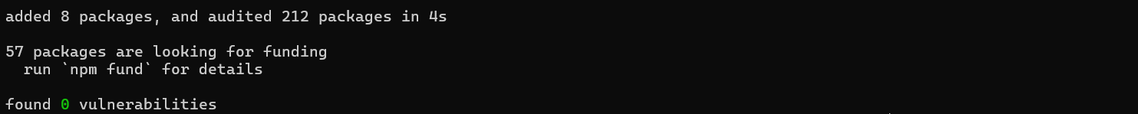  
Instalo en el CMD en el frontend la librería para el calendario.

Creo el archivo BookingStepDate.tsx dentro de la carpeta src/components/booking

Este componente gestiona la selección del día. He añadido una restricción para que el usuario **no pueda elegir días pasados** (usando la propiedad minDate).

Creo el archivo de estilos de la BookingStepDate.tsx

Añado el código CSS



Actualizo el archivo BookinPage, para integrar el nuevo componente de calendario y la lógica de navegación

**Lo que he añadido y por qué:**

1. **Import de BookingStepDate**: Para que el switch pueda mostrar el calendario que acabas de configurar.
2. **Lógica handleDateSelect**: Esta función es la que "limpia" la fecha. Los calendarios suelen dar formatos raros; aquí la convertimos a YYYY-MM-DD para que coincida perfectamente con lo que espera tu base de datos y tus pruebas de Thunder Client.
3. **Mejora en el botón "Volver atrás"**: He cambiado la lógica para que el botón no te mande siempre al principio, sino que te permita retroceder paso a paso de forma natural.
4. **Actualización del switch**: He sustituido el texto provisional de "Próximamente" por el componente real del Paso 2.

**¿Qué hemos hecho?**

* **Lógica de fechas**: Hemos configurado el calendario para que siempre se abra en el día de hoy y bloquee los días anteriores.
* **Integración**: La página de reserva ya fluye: si eliges **Pádel**, te salta el **Calendario**.
* **Formateo**: Preparamos la fecha en formato YYYY-MM-DD, que es exactamente lo que tu base de datos espera .

Creo el archivo de BookinStepTime.tsx

Este componente usa useEffect para llamar a tu API en cuanto se carga.

Creo el archivo para estilos CSS BookingStepTime.css

Añado el código para los estilos

Actualizo el código de BookingPage.tsx

**¿Qué hemos logrado con esta actualización?**

1. **Conexión de Datos**: Ahora, cuando el usuario elige una fecha, el "Director de Orquesta" le pasa automáticamente el **deporte** y la **fecha** al componente de horas.
2. **Navegación Fluida**: El botón de "Volver atrás" ahora contempla también el paso de confirmación, permitiendo al usuario corregir la hora si se equivoca sin perder el día seleccionado.
3. **Preparación para el Final**: He dejado listo el case 'confirm', que es donde mostraremos el resumen final antes de hacer el POST definitivo a la base de datos.

Creo el archivo BookingStepConfirm.tsx

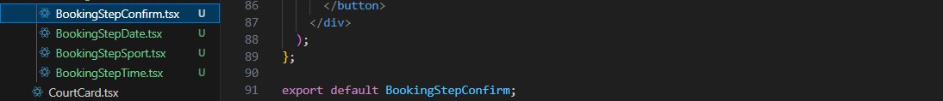

Añado el código de BookinStepConfirm.tsx

Este componente recibe las pistas que filtramos en el paso anterior y se encarga de llamar al POST de reserva.

Creo el archivo para darle estilo CSS a BookingStepConfirm.tsx

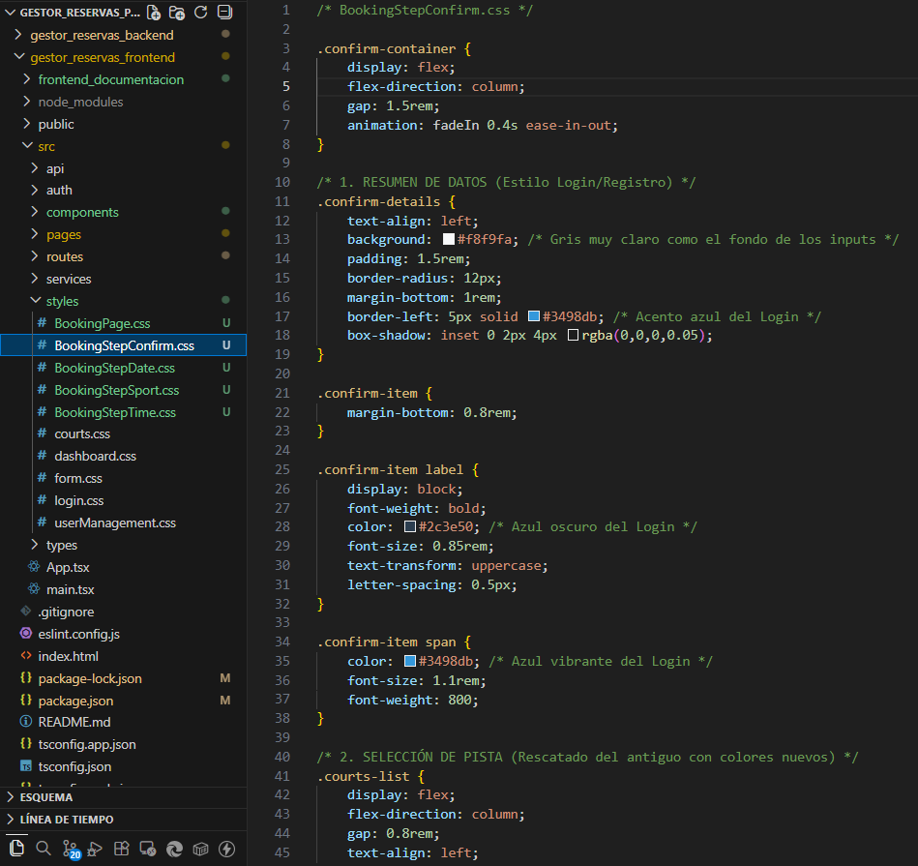

Añado el código de css

Actualizo el archivo BookinPage.tsx

**Cambios realizados y por qué:**

* **Estado tempCourts**: Es el "puente" de datos. Almacena las pistas que el backend nos envió en el Paso 3 para que el Paso 4 pueda pintarlas sin tener que volver a llamar a la API.
* **Paso success**: He añadido una vista final de éxito. Es fundamental para la experiencia del usuario saber que la reserva realmente se guardó en la base de datos tras el POST.
* **Gestión de Navegación**: He ocultado el botón "Volver atrás" cuando el usuario llega a la pantalla de éxito, para evitar que intente "volver a reservar" lo mismo por error.
* **Lógica de Puntos de Progreso**: Ahora el cuarto punto se ilumina tanto en la confirmación como en el éxito final.



Actualizo el código de Dashboard.tsx para que ahora me redirija al pulsar sobre Nueva Reserva a la nueva ruta /reserva

Y se ve asi



Y la reserva se me guarda en mi BBDD

Si por ejemplo, hay una pista en un día que ya esta reservada, no te sale para poder elegirla

El 10/02/26 ya existe una reserva a las 09.00 para la pista Padel Central 1, y por lo tanto no deja reservarla

Actualizamos el BookingPage.tsx, para darle una mejor visión al caso Success, (cuando el usuario ha completado la reserva)

Y actualizo el BookinPage.css para darle estilo a esa función final de Success.

Ahora si le damos a hacer otra reserva, nos redirige de nuevo a la opción de reservar.





